**CHƯƠNG 1. TỔNG QUAN**

1. **Giới thiệu đề tài:**
2. **Tên đề tài:** Quản lý chuyên đề của sinh viên.
3. **Trưởng nhóm:** Quan Thanh Ngọc.
4. **Danh sách thành viên:**

* Quan Thanh Ngọc 15DH110255.
* Bùi Thị Trúc Linh 15DH110166.
* Nguyễn Hồng Yến Nhi 15DH110202.

1. **Tổng mức đầu tư:** 2.655.000VND.
2. **Thời gian thực hiện:**

* Ngày bắt đầu:07/03/2018.
* Ngày kết thúc:12/05/2018.

1. **Mục đích đề tài:**

* Tin học hóa việc quản lý học các chuyên đề

của sinh viên.

1. **Mục tiêu đề tài cần thực hiện:**

* Yêu cầu chức năng:
* Sinh viên có thể đăng kí môn học dựa vào phần mềm.
* Mọi cơ sở dữ liệu được lưu lại vào bộ nhớ phụ.
* Dễ dàng cho phòng giáo vụ cập nhật thông tin của sinh viên.
* Hệ thống sẽ gửi xác nhận khi sinh viên đăng kí thành công một môn học.
* Sinh viên có thể tra cứu các chuyên đề được mở.
* Yêu cầu phi chức năng:
* Bộ nhớ có khả năng lưu trữ cao để lưu trữ thông tin.
* Độ bảo mật thông tin của sinh viên cao, tránh sự nhầm lẫn sai sót trong quá trình đăng kí môn học.
* Giao diện thân thiện, dễ nhìn, dễ thao tác.
* Sử dụng được trên mọi thiết bị phần cứng khác nhau: máy tính bảng, máy tính bàn, thiết bị di động, máy tính bảng.
* Các module yêu cầu cho phần mềm:
  1. Module quản lý:
* Module quản lý số lượng sinh viên.
* Module quản lý số lượng chuyên đề được mở.
* Module quản lý số lượng chuyên ngành.
* Module quản lý nhân viên thực thi trong phòng giáo vụ.
  1. Module quản trị:
* Module quản trị hệ thống.
  1. Module thông báo:
* Module thông báo khi sinh viên đăng nhập.
* Module thông báo khi đăng kí môn học.
* Module thông báo khi môn học trùng.
* Module thông báo khi lớp đã đầy.
* Module thông báo khi đăng nhấp lại.
  1. Module liên hệ:
* Cung cấp thông tin liên hệ của nhà trường.
* Cung cấp thông tin liên hệ phòng giáo vụ.

1. **Công cụ và môi trường phát triển phần mềm:**

* Phần cứng**:** Máy tính cá nhân.
* Phần mềm:

1. Visual Studio 2015.
2. Sql Sever 2012.
3. Enterprise architect version 13.

* Môi trường test:Visual studio.

1. **Tổ chức dự án phần mềm:**
2. **Nhân sự:**

* Nguyễn Hồng Yến Nhi: Người hướng bản thân, phân tích thiết kế.
* Bùi Thị Trúc Linh: Người hướng công việc, lập trình.
* Quang Thanh Ngọc: Người hướng tương tác, tìm kiếm tài liệu thông tin.

1. **Mô hình quản lý:**

* Nhóm lập trình nhanh.

1. **Ma trận trách nhiệm:**

|  |  |  |  |  |  |  |
| --- | --- | --- | --- | --- | --- | --- |
| Tên người thực hiện | xác định yêu cầu | Phân tích | Thiết kế CSDL | Thiết kế giao diện | Lập trình và tích hợp hệ thống | Kiểm thử và sửa lỗi |
| Quan Thanh ngọc | A | P | C | C | C | I |
| Bùi Thị Trúc Linh | P | P | A | C | P | C |
| Nguyễn Hồng Yến Nhi | P | P | C | P | C | C |

**Chú thích**: Các kiểu trách nhiệm khác nhau trên công việc

A (Approving): Xét duyệt

P (Performing): Thực hiện

R (Reviewing): Thẩm định

C (Contributing): Tham gia đóng góp

I (Informing): Báo cho biết

**CHƯƠNG 2. LẬP KẾ HOẠCH THỰC DỰ ÁN PHẦN MỀM**

1. **Giới thiệu nhân sự:**
2. **Thành Viên 1:**

* Họ tên**:** Quan Thanh Ngọc.
* Chức danh:Trưởng nhóm.
* Ngày sinh:14/03/1997
* Địa chỉ:TP.HCM
* Điện thoại: 0976684235
* Email:[quanngoc984@gmail.com](mailto:quanngoc984@gmail.com)
* Bằng cấp**:** trình độ Đại học chính quy.
* Ngoại ngữ:Tiếng Anh
* Kinh nghiệm chuyên môn:
* **2016:**
* **Phần mềm lịch làm việc cá nhân.**
* Hình thức: Độc lập.
* Vai Trò:

1. Thiết kế giao diện
2. Xây dựng phần mềm

* **2017**
* **Phần mềm quản lý cây gia phả**
* Hình thức: Nhóm
* Vai Trò:

1.Thiết kế phần mềm

* **Đồ án thiết kế web nhà sách**
* Hình thức: Nhóm
* Vai Trò

1. Thiết kế giao diện .
2. Xây dựng dữ liệu .

* Kỹ năng mềm**:**
* Ngôn ngữ lập trình: C#, HTML, javacript, java
* Lập trình trên: VS.net, Nodepad++
* Giao tiếp và thuyết trình. Quản lý nhóm. Phân tích và giải quyết vấn đề. Hợp tác làm việc nhóm. Quản lý thời gian làm việc

1. **Thành Viên 2:**

* Họ tên**:** Bùi Thị Trúc Linh.
* Chức danh: Thành viên.
* Ngày sinh:27/07/1997
* Địa chỉ:TP.HCM
* Điện thoại: 0968823017
* Email: t.linhbui277@gmail.com
* Bằng cấp**:** trình độ Đại học chính quy.
* Ngoại ngữ:Tiếng Anh.
* Kinh nghiệm chuyên môn:
* **2016:**
* **Phần mềm lịch làm việc cá nhân.**
* Hình thức: Độc lập.
* Vai Trò:

1. Thiết kế giao diện.
2. Xây dựng phần mềm.

* **2017**
* **Phần mềm quản lý bán vé máy bay.**
* Hình thức: Nhóm
* Vai Trò:

1. Đóng góp ý kiến.
2. Xây dụng phần mềm, CSDL.

* **Thiết kế website bán mỹ phẩm.**
* Hình thức: Nhóm
* Vai Trò:

1. Tìm kiếm thông tin sản phẩm.
2. Đóng góp ý kiến.
3. Xây dựng phần mềm.

* Kỹ năng mềm**:**
* Ngôn ngữ lập trình: C#, HTML, javacript, java.
* Lập trình trên: VS.net, Nodepad++.
* Phân tích và giải quyết vấn đề. Hợp tác làm việc nhóm. Quản lý thời gian làm việc, đóng góp ý kiến.

1. **Thành Viên 3:**

* Họ tên**:** Nguyễn Hồng Yến Nhi.
* Chức danh:Thành viên.
* Ngày sinh:07/11/1997.
* Địa chỉ:TP.HCM.
* Điện thoại: 01626339188.
* Email: nguyenhongyennhi0711@gmail.com.
* Bằng cấp**:** trình độ Đại học chính quy.
* Ngoại ngữ:Tiếng Anh
* Kinh nghiệm chuyên môn:
* **2016:**
* **Phần mềm lịch làm việc cá nhân.**
* Hình thức: Độc lập.
* Vai Trò:

1. Thiết kế giao diện.
2. Xây dựng phần mềm.

* **2017**
* **Phần mềm quản lý bán vé máy bay.**
* Hình thức: Nhóm
* Vai Trò:

1. Thiết kế phần mềm.
2. Phân tích yêu cầu.
3. Viết báo cáo.

* **Thiết kế website bán mỹ phẩm.**
* Hình thức: Nhóm
* Vai Trò

1. Lên ý tưởng website.
2. Thiết kế website, hiệu ứng.
3. Viết báo cáo.

* Kỹ năng mềm**:**
* Ngôn ngữ lập trình: C#, HTML, javacript, java.
* Lập trình trên: VS.net, Nodepad++.
* Phân tích và giải quyết vấn đề. Hợp tác làm việc nhóm. Quản lý thời gian làm việc, viết báo cáo.

1. **Lịch biểu công việc:**
2. **Thời gian tổng thể:**

* Tổng thời gian dự kiến: 15 tuần lí thuyết và 10 tuần thực hành.

|  |  |  |  |
| --- | --- | --- | --- |
| **Công Việc** | **Diễn giải** | **Công Việc trước** | **Thời gian dự kiến** |
| **A** | Xác định yêu cầu |  | 1 |
| B | Phân tích | A | 2 |
| **C** | Thiết kế | B | 4 |
| D | Viết báo cáo | F | 2 |
| **E** | Coding | B C | 4 |
| F | Test | E | 3 |

* Vẽ sơ đồ pert:

B(2)

A(1)

2

B(2)

**END**

6

5

4

1

**START**

D(2)

E(4)

F(3)

C(4)

A(1)

3

* Tìm đường găng: **A+B+C+E+F+D= 16 tuần**

1. **Thời gian chi tiết:**

* Ngày khởi động dự án: 07/03/2018.
* Giai đoạn 1: Xác định yêu cầu.
  + 1. Người thực hiện: Bùi Thị Trúc Linh, Nguyễn Hồng Yến Nhi.
    2. Bảng chi tiết:

|  |  |  |  |
| --- | --- | --- | --- |
| Nhiệm vụ | Số ngày thực hiện | Ngày bắt đầu | Ngày kết thúc |
| Quan sát | 7 | Tuan 1 | Tuan 2 |
| Phỏng vấn | 7 | Tuan 2 | Tuan 3 |
| Điều tra thăm dò | 7 | Tuan 3 | Tuan 4 |
| Đọc tài liệu | 7 | Tuan 5 | Tuan 6 |

* Giai đoạn 2:
* Giai đoạn 3:
* Vẽ sơ đồ gantt

1. **Cấu trúc bảng công việc (WBS):**
2. **Tài chính:**
   1. Chi phí tổng quan:

|  |  |  |  |
| --- | --- | --- | --- |
| STT | Công việc | Chi phí | Ghi Chú |
| 1 | Khởi động dự án | 500.000 |  |
| 2 | Phân tích yêu cầu | 400.000 |  |
| 3 | Phân tích chức năng | 300.00 |  |
| 4 | Khởi tạo dự án | 1.000.000 |  |

* 1. Chi phí chi tiết:

|  |  |  |  |  |
| --- | --- | --- | --- | --- |
| STT | Chi tiết | Đơn giá | Thời gian (Giờ) | Thành tiền |
| 1 | **Phân tích chức năng** | **150.000** | **24** | **=500.000** |
| Quản lý thông tin sinh viên | 200.000 | 30 |  |
| Quản lý chuyên đề | 150.000 | 24 |  |
| Quản lý chuyên ngành | 150.000 | 24 |  |
| 2 |  |  |  |  |
| 3 |  |  |  |  |
|  |  |  |  |
|  |  |  |  |
| 4 | Chi phí khác |  |  |  |

1. Lập bảng phân tích rủi ro:

|  |  |  |  |  |  |
| --- | --- | --- | --- | --- | --- |
| STT | Nội dung rủi ro | Độ ưu tiên | Thiệt hại chi phí | Thiệt hại lợi ích | Kế hoạch giải quyết |
| 1 | Thành viên ốm đau. | 2 | 100.000đ | 0đ | Chia sẻ công việc cho mọi thành viên trong nhóm. |
| 2 | Lỗi hư windows. | 1 | 500.000đ | 100.000đ | Chuẩn bị sẵn 1 usb cài sẵn windows. Tạo file ghost windows. |
| 3 | Lỗi mất máy. | 1 | 10.000.000đ | 0đ | Luôn đăng bản backup bài tập lên trên googledrive. |
| 4 | Lỗi không đồng nhất phần mềm. | 2 | 1.000.000đ | 0đ | Kiểm tra máy các thành viên. Cài chung 1 phiên bản của các phần mềm. |
| 5 | Lỗi tính sai thuật toán. | 1 | 2.000.000đ | 200.000đ | Phân tích kỹ càng, hỏi ý kiến giáo viên trước khi triển khai thuật toán. |
| 6 | Hiểu sai yêu cầu. | 1 | 2.000.000đ | 200.000đ | Sau khi phân tích yêu cầu. Xem xét ý kiến từ khách hàng. |
| 7 | Chậm tiến độ | 4 | 500.000đ | 200.000đ | Chia sẻ rủi ro với khách hàng. |
| 8 | Tính bảo mật không hiệu quả | 3 | 1.000.000đ | 600.000đ | Phân tích cập nhật phần mềm, nâng cấp hệ thống bảo mật. |
| 9 | Bị xóa/ hỏng mất dữ liệu | 3 | 500.000đ | 500.000đ | Luôn đăng bản backup bài tập lên trên googledrive. |
| 10 | Không có khả năng đọc hiểu tiếng Anh. | 4 | 100.000đ | 100.000đ | Tự rèn luyện nâng cao khả năng đọc hiểu của từng thành viên trong dự án. |
| 11 | Lỗi không thể thêm/xoa/sua | 3 | 1.000.000đ | 500.000đ | Kiểm tra kỹ càng mối liên kết trong các hệ thống cơ sở dữ liệu |
| 12 | Lỗi không thông báo tin nhắn | 3 | 100.000đ | 10.000đ | Kiểm tra kỹ chạy thử từng tính năng trước khi giao cho khách hàng. |
| 13 | Lỗi không phân quyền | 3 | 100.000đ | 10.000đ | Phân quyền truy cập khi đăng nhập. |

Giải thích

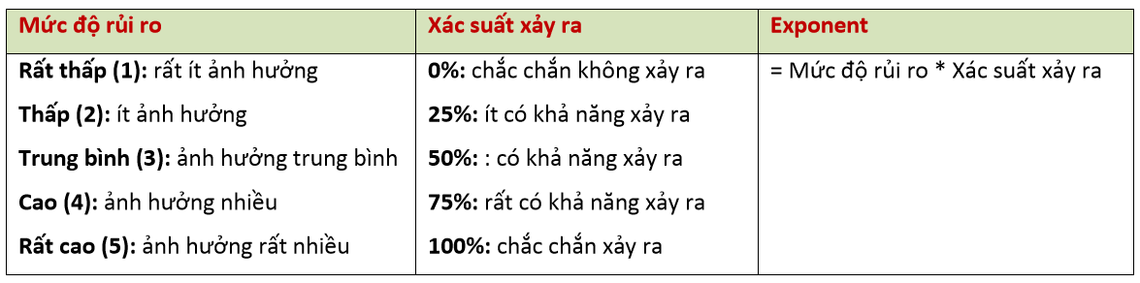

**CHƯƠNG 3: PHÂN TÍCH USECASE**

## **Xác định các actor:**

* Actor 1: Sinh viên đăng kí môn học.
* Actor 2: Nhân viên của phòng giáo vụ.
* Actor 3: Người quản trị hệ thống.

## **Xác định các UseCase:**

* Sinh viên tra cứu chuyên ngành.
* Sinh viên tra cứu chuyên đề.
* Sinh viên đăng nhập vào hệ thống:
  + Sinh viên đăng ký ngành học.
  + Sinh viên đăng ký chuyên đề.
  + Sinh viên tra cứu thông tin của chính sinh viên.
* Phòng giáo vụ tra cứu sinh viên.
* Phòng giáo vụ tra cứu chuyên đề.
* Phòng giáo vụ tra cứu chuyên ngành.
* Phòng giáo vụ đăng nhập:
  + Mở chuyên ngành.
  + Cập nhật chuyên ngành.
  + Thêm mới một sinh viên.
  + Cập nhập thông tin của sinh viên.
  + Mở chuyên đề.
  + Cập nhập chuyên đề.
* Hệ thống thực hiện phân quyền đăng nhập.
* Hệ thống đăng nhập:
  + Phân quyền đăng nhập của sinh viên và phòng giáo vụ.
  + Cập nhật cán bộ trong phòng giáo vụ.
  + Cập nhập danh sách sinh viên.

## **Biểu đồ UseCase:**

* **Usecase tổng quát:**

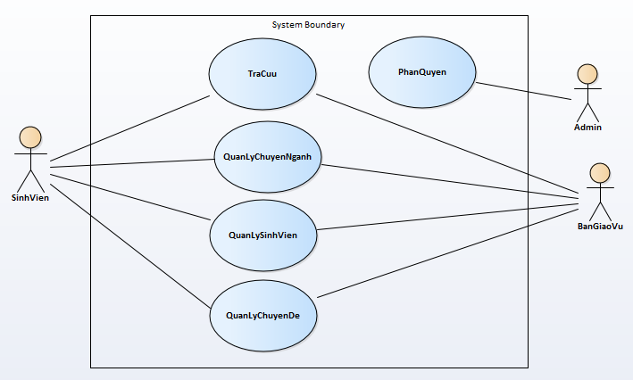

* **Usecase quản lý chuyên đề**
* Sinh viên

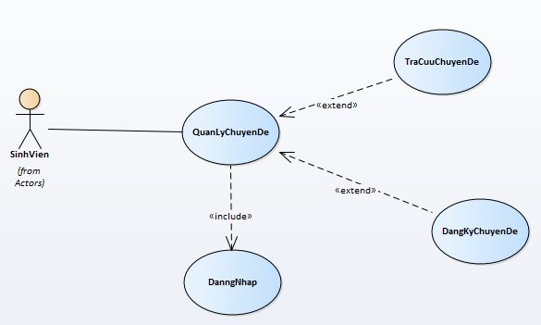

* Ban giáo vụ

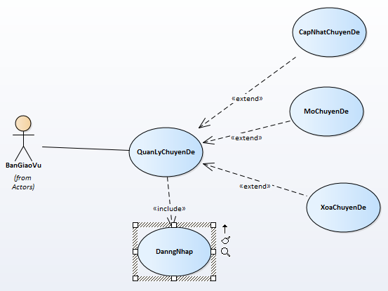

* **Usecase quản lý chuyên ngành**
* Sinh viên

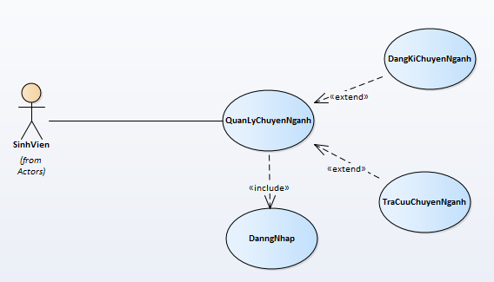

* Ban giáo vụ

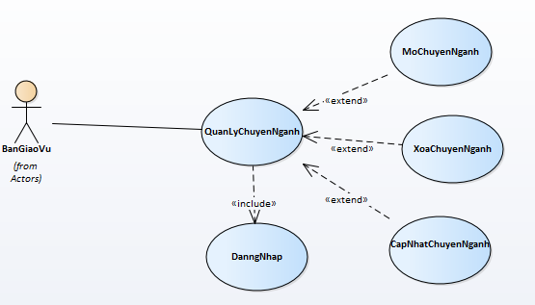

* **Usecase quản lý sinh viên**
* Sinh viên

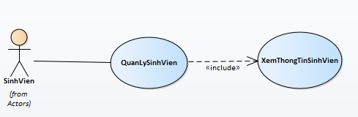

* Ban giáo vụ

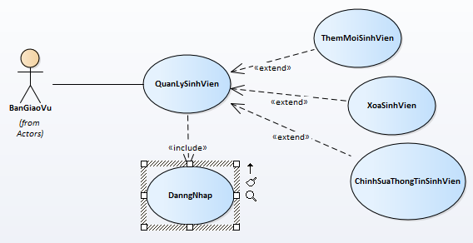

* **Usecase phân quyền**

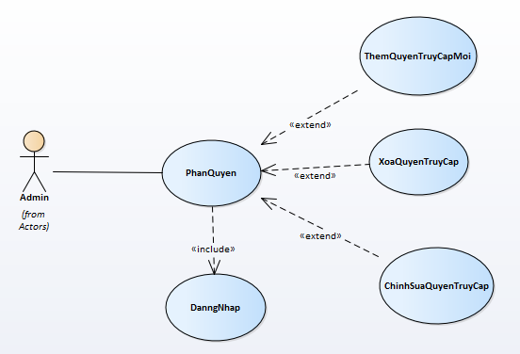

## **Đặc tả Usecase:**

* **Đăng nhập:**
* Name: đăng nhập.
* Actor:
  + Sinh viên.
  + Cán bộ.
  + Admin.
* descroption: phân quyền thành viên sử dụng hệ thống.
* goal: sử dụng đúng phân quyền chức năng.
* pre-condition: muốn đăng nhập vào hệ thống và thực hiện chức năng.
* Goal-condition: đăng nhập thành công và thực hiện được chức năng cụ thể.
* trigger: phải nhập đúng mật khẩu mới đăng nhập được. người sử dụng khai báo tên đăng nhập và mật khẩu. Nếu nhập đúng hệ thống thông báo thành công và chọn chức năng thực hiện.
* normal flow: truy cập vào CSDL để kiểm tra thông tin nhanh thành viên đăng nhập. Nếu đăng nhập thành công chức năng hệ thống sẽ căn cứ vào mức độ phân quyền để cho phép người dung thao tác.
* Altemative flow: Khi đăng nhập người đăng nhập nên chọn đúng phân quyền cảu mình.
* Exception flow: Không có tài khoản sản, đăng kí hoặc xin cấp quyền bởi admi
* **Tra cứu chuyên ngành,chuyên đề,sinh viên:**
* Name: Tra cứu .
* Actor: Sinh viên,
* Description: Giúp sinh viên năm được các chuyên ngành được mở.
* Goal: Tìm ra được chuyên ngành.
* Pre-condition: nhập thông tin muốn tìm vào khung tìm kiếm.
* Goal-condition: Thông tin có từ khóa gần đúng nhất với từ khóa được nhập sẽ hiện ra.
* Trigger: Nhấn nút tìm kiếm.
* Normal flow: truy cập vào CSDL so sánh thông tin so người dùng nhập với thông tin trong CSDL. Nếu không có sẽ báo không tìm được.
* Altermative flow: Phải nhập đúng thông tin cần tìm.
* Exception flow: Lỗi hệ thống bị quá tải.
* **Tra cứu chuyên đề:**
* Name: Tra cứu chuyên đề.
* Actor: Sinh viên.
* Description: Giúp sinh viên tìm ra chuyên đề cần đăng kí.
* Goal: Tìm ra được chuyên đề.
* Pre-condition: nhập thông tin muốn tìm vào khung tìm kiếm.
* Goal-condition: Thông tin có từ khóa gần đúng nhất với từ khóa được nhập sẽ hiện ra.
* Trigger: Nhấn nút tìm kiếm.
* Normal flow: truy cập vào CSDL so sánh thông tin so người dùng nhập với thông tin trong CSDL. Nếu không có sẽ báo không tìm được.
* Altermative flow: Phải nhập đúng thông tin cần tìm.
* Exception flow: Lỗi hệ thống bị quá tải.
* **Tra cứu sinh viên:**
* Name: Tra cứu sinh viên.
* Actor: Cán bộ trong phòng giáo vụ.
* Description: Giúp cán bộ quản lý được hệ thống sinh viên.
* Goal: Tìm ra được sinh viên đã đăng ký đủ và đúng hay chưa.
* Pre-condition: nhập thông tin muốn tìm vào khung tìm kiếm.
* Goal-condition: Thông tin có từ khóa gần đúng nhất với từ khóa được nhập sẽ hiện ra.
* Trigger: Nhấn nút tìm kiếm.
* Normal flow: truy cập vào CSDL so sánh thông tin so người dùng nhập với thông tin trong CSDL. Nếu không có sẽ báo không tìm được.
* Altermative flow: Phải nhập đúng thông tin cần tìm.
* Exception flow: Lỗi hệ thống bị quá tải.
* **Thông tin sinh viên:**
* Name: Thông tin của sinh viên.
* Actor: Sinh viên.
* Description: Hiển thị thông tin của sinh viên.
* Goal: Giúp sinh viên kiểm tra đã đúng thông tin, hoặc đã cập nhật thời khóa biểu ( đăng kí được môn học ) hay chưa.
* Pre-condition: Đăng nhập thành công.
* Goal-condition: Hiện ra bảng thông tin của sinh viên.
* Trigger: Nhấn vào nhãn “Thông tin cá nhân”
* Normal flow: So sánh với CSDL nếu đăng nhập thành công sẽ hiện đúng ra thông tin sinh viên ứng với mã số đăng nhập riêng của từng sinh viên.
* Altermative flow: phải đăng nhập với phân quyền sinh viên đúng
* Exception flow: Sinh viên chưa cập nhật thông tin.
* **Đăng ký chuyên đề:**
* Name: đăng ký chuyên đề.
* Actor: Sinh viên.
* Description: Đưa chuyên đề muốn học vào thời khóa biểu.
* Goal: đăng ký thành công.
* Pre-condition: Chuyên đề được mở và còn đủ vị trí để học.
* Goal-condition: Lưu chuyên đề vào thời khóa biểu cá nhân.
* Trigger: Nhấn dấu check vào chuyên đề muốn học.
* Normal flow: So sánh với CSDL nếu chuyên đề chưa đăng ký, không trùng thời gian học, và còn đủ vị trí học sẽ được đăng ký.
* Altermative flow: Chuyên đề muốn học không được trùng với thời gian học với một chuyên đề đã đăng ký.
* Exception flow: Chuyên đề muốn học đã hết lớp hoặc bị xóa. Giới thiệu sinh viên qua lớp khác có cùng chuyên đề vào thời gian học khác.
* **Đăng ký chuyên ngành:**
* Name: đăng ký chuyên ngành.
* Actor: Sinh viên.
* Description: Chọn được chuyên ngành muốn học.
* Goal: đăng ký thành công.
* Pre-condition: Chuyên ngành được mở.
* Goal-condition: Hiện thông tin cá nhân của mỗi sinh viên vào danh sách sinh viên muốn học chuyên ngành trên bảng hệ thống nhà trường.
* Trigger: Nhấn dấu check vào chuyên ngành muốn học.
* Normal flow: Lưu tạm thời vào CSDL và hiện lên trên bảng hệ thống nhà trường
* Altermative flow: Không được chọn cùng lúc nhiều chuyên ngành
* Exception flow: Chuyên ngành không mở, giới thiệu sinh viên vào chuyên ngành khác.
* **Mở chuyên ngành:**
* Name: Mở chuyên ngành.
* Actor: Cán bộ trong phòng giáo vụ
* Description: Cán bộ nhà trường muốn mở ra chuyên ngành để đào tạo sinh viên theo đúng chuyên ngành và nguyện vọng của mình.
* Goal: Chuyên ngành có đủ số lượng cần thiết và mở lớp thành công.
* Pre-condition: Chuyên ngành mở đúng với định hướng nghề nghiệp của mỗi nhóm sinh viên.
* Goal-condition: Khởi tạo thành công 1 chuyên ngành.
* Trigger: Nhấn vào nút khởi tạo chuyên ngành.
* Normal flow: Có đủ chuyên môn, giáo viên, nghiệp vụ và được bộ GD&DT cho phép mở chuyên ngành.
* Altermative flow: Chuyên nghành không đủ số lượng sinh viên.
* Exception flow: Chuyên ngành muốn mở không đáp ứng được nhu cầu và định hướng nghề nghiệp của sinh viên.
* **Cập nhật chuyên ngành:**

|  |  |
| --- | --- |
| **Name** | Cập nhật chuyên ngành |
| **Actor** | Cán bộ phòng giáo vụ |
| **Description** | Xóa/sửa kiểm tra thông tin các chuyên ngành. |
| **Goal** | Dữ liệu mới về các thông tin chuyên ngành được cập nhật |
| **Pre-condition** | Đăng nhập thành công với quyền cán bộ, Chuyên ngành đã có |
| **Trigger** | Click vào “Cập Nhập Chuyên Ngành” |
| **Post-condition** | Hiện dữ liệu mới về chuyên ngành được cập nhật |
| **Normal flow** | Đăng nhập  Lấy thông tin chuyên ngành  Cập nhật dữ liệu mới |
| **Altemative flow** | Nếu chuyên ngành mới thì tạo mới về chuyên ngành này bên Mở Chuyên Ngành |
| **Exception flow** |  |

* **Thêm mới sinh viên:**

|  |  |
| --- | --- |
| **Name** | Thêm mới sinh viên |
| **Actor** | Cán bộ phòng giáo vụ |
| **Description** | Thêm mới một sinh viên |
| **Goal** | Dữ liệu về sinh viên mới được thêm vào cơ sở dữ liệu của sinh viên |
| **Pre-condition** | Đăng nhập thành công với quyền cán bộ |
| **Trigger** | Click vào “Thêm mới sinh viên” |
| **Post-condition** | Hiện dữ liệu của sinh viên mới  Dữ liệu sinh viên mới được lưu vào cơ sơ dữ liệu của sinh viên |
| **Normal flow** | Đăng nhập  Thêm thông tin sinh viên mới  Lưu lại thông tin sinh viên |
| **Altemative flow** | Nếu thông tin sinh viên bị sai thì chuyển qua Cập nhật sinh viên để thay đổi. |
| **Exception flow** |  |

* **Cập nhật thông tin sinh viên: Cán bộ chỉnh sửa thông tin sinh viên.**

|  |  |
| --- | --- |
| **Name** | Cập nhật Thông tin sinh viên |
| **Actor** | Cán bộ phòng giáo vụ |
| **Description** | Xóa/sửa kiểm tra thông tin sinh viên. |
| **Goal** | Dữ liệu mới về các thông tin sinh viên được cập nhật |
| **Pre-condition** | Đăng nhập thành công với quyền cán bộ, Thông tin sinh viên |
| **Trigger** | Click vào “Cập Nhập Sinh Viên” |
| **Post-condition** | Hiện dữ liệu mới về thông tin sinh viên được cập nhật |
| **Normal flow** | Đăng nhập  Lấy thông tin sinh viên  Cập nhật dữ liệu mới |
| **Altemative flow** | Nếu sinh viên mới thì tạo mới sinh viên. |
| **Exception flow** |  |

* **Mở chuyên đề: Cán bộ mở ra các chuyên đề.**

|  |  |
| --- | --- |
| **Name** | Mở Chuyên Đề |
| **Actor** | Cán bộ phòng giáo vụ |
| **Description** | Mở một chuyên đề mới |
| **Goal** | Dữ liệu về chuyên đề mới được thêm vào cơ sở dữ liệu của Chuyên đề |
| **Pre-condition** | Đăng nhập thành công với quyền cán bộ |
| **Trigger** | Click vào “Mở chuyên đề” |
| **Post-condition** | Hiện dữ liệu của chuyên đề mới  Dữ liệu chuyên đề mới được lưu vào cơ sơ dữ liệu của chuyên đề |
| **Normal flow** | Đăng nhập  Thêm thông tin chuyên đề mới  Lưu lại thông tin chuyên đề mới |
| **Altemative flow** | Nếu thông tin chuyên đề bị sai thì chuyển qua Cập nhật chuyên đề để thay đổi.  Chuyên Đề không đủ số lượng sinh viên. |
| **Exception flow** |  |

* **Cập nhật chuyên đề: Cán bộ mở cập nhật thêm/xóa chuyên đề.**

|  |  |
| --- | --- |
| **Name** | Cập nhật Chuyên đề |
| **Actor** | Cán bộ phòng giáo vụ |
| **Description** | Xóa/sửa kiểm tra thông tin chuyễn đề. |
| **Goal** | Dữ liệu mới về các thông tin chuyên đề được cập nhật |
| **Pre-condition** | Đăng nhập thành công, Thông tin chuyên đề |
| **Trigger** | Click vào “Cập Nhập Chuyên đề” |
| **Post-condition** | Hiện dữ liệu mới về thông tin Chuyên đề được cập nhật |
| **Normal flow** | Đăng nhập  Lấy thông tin chuyên đề  Cập nhật dữ liệu mới  Lưu lại cập nhật |
| **Altemative flow** | Nếu chuyên đề mới thì tạo mới chuyên đề chuyển qua Mở Chuyên Đề. |
| **Exception flow** |  |

* **Phân quyền: .**

|  |  |
| --- | --- |
| **Name** | Phân quyền đăng nhập |
| **Actor** | Admin |
| **Description** | Admin phân quyền chức năng cho từng đối tượng |
| **Goal** | Mỗi đăng nhập của từng đối tượng sẽ có chức năng riêng |
| **Pre-condition** | Đăng nhập với quyền Admin |
| **Trigger** | Click vào “Phân quyền” |
| **Post-condition** | Một cán bộ có thể thực hiện các chức năng cán bộ.  Một sinh viên mới có thể thực hiện các chức năng sinh viên. |
| **Normal flow** | Đăng nhập  Phân quyền các chức năng cho từng đối tượng cụ thế  Xóa hoặc thêm chức năng cho từng đối tượng cụ thể |
| **Altemative flow** |  |
| **Exception flow** |  |

* **Cập nhật cán bộ:**

|  |  |
| --- | --- |
| **Name** | Cập nhật cán bộ |
| **Actor** | Admin |
| **Description** | Admin thêm/ xóa một cán bộ mới có thể đăng nhập với chức năng cán bộ. |
| **Goal** | Một cán bộ mới có thể đăng nhập với chức năng cán bộ. |
| **Pre-condition** | Đăng nhập thành công với quyền Admin, Thông tin cán bộ |
| **Trigger** | Click vào “Cập Nhập Cán Bộ” |
| **Post-condition** | Cán bộ có thể đăng nhập với chức năng cán bộ. |
| **Normal flow** | Đăng nhập  Lấy thông tin cán bộ  Phân quyền các chức năng cho sinh viên mới  Xóa phân quyền sinh viên không còn học |
| **Altemative flow** |  |
| **Exception flow** |  |

* **Cập nhật sinh viên:**

|  |  |
| --- | --- |
| **Name** | Cập nhật sinh viên |
| **Actor** | Admin |
| **Description** | Admin cập nhật một sinh viên mới có thể đăng nhập với chức năng sinh viên. |
| **Goal** | Một sinh viên mới có thể đăng nhập với chức năng sinh viên. |
| **Pre-condition** | Đăng nhập thành công với quyền Admin, Thông tin sinh viên |
| **Trigger** | Click vào “Cập Nhập Sinh Viên” |
| **Post-condition** | Sinh viên có thể đăng nhập với chức năng cán bộ. |
| **Normal flow** | Đăng nhập  Lấy thông tin sinh viên  Phân quyền các chức năng cho sinh viên mới  Xóa phân quyền sinh viên không còn học |
| **Altemative flow** |  |
| **Exception flow** |  |